

|  |  |  |  |
| --- | --- | --- | --- |
| 活動名稱 | 108學年度第二學期家庭教育推行委員會期末會議 | | |
| 活動日期 | 109年6月24日(三) | 活動地點 | 校長室 |
| 活動人員 | 家庭教育推行委員會委員 | 參加人數 | 13人 |
| 活動成效 | 1.審議本學期工作重點 | | |
| 活動照片 | | | |

**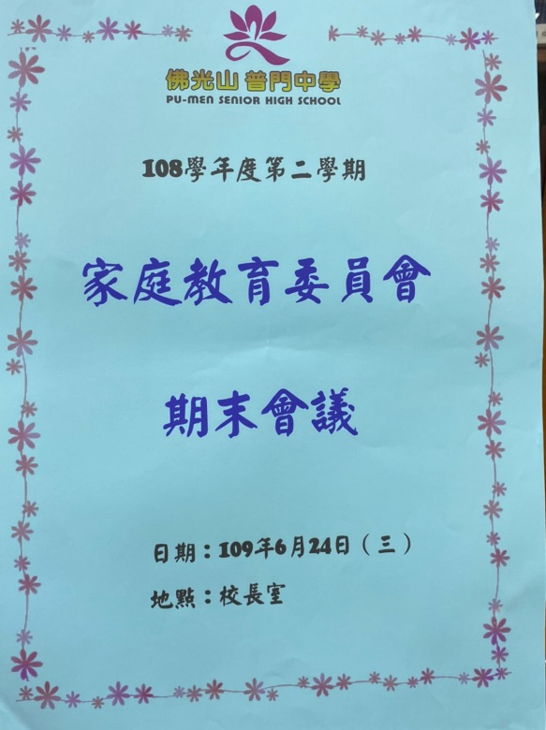**

**佛光山學校財團法人高雄市普門高級中學**

**108學年度第二學期家庭教育委員會期末會議成果照片**

|  |
| --- |
| **D:\1080501輔導室\輔導-活動照片\108學年度\1090629家庭教育期末委員會議照片\S__5578879.jpg** |
| 主席說明計畫討論重點 |
| **D:\1080501輔導室\輔導-活動照片\108學年度\1090629家庭教育期末委員會議照片\S__5578880.jpg** |
| 委員討論學期工作重點 |

**佛光山學校財團法人高雄市普門高級中學**

**108學年度第二學期家庭教育委員會期末會議成果照片**

|  |
| --- |
| **D:\1080501輔導室\輔導-活動照片\108學年度\1090629家庭教育期末委員會議照片\S__5578883.jpg** |
| 委員討論學期工作重點 |
| **D:\1080501輔導室\輔導-活動照片\108學年度\1090629家庭教育期末委員會議照片\S__5578884.jpg** |
| 委員討論學期工作重點 |

**佛光山學校財團法人高雄市普門高級中學**

**108學年度第二學期家庭教育委員會期末會議成果照片**

|  |
| --- |
| **D:\1080501輔導室\輔導-活動照片\108學年度\1090629家庭教育期末委員會議照片\S__5578890.jpg** |
| 委員討論學期工作重點 |
| **D:\1080501輔導室\輔導-活動照片\108學年度\1090629家庭教育期末委員會議照片\S__5578888.jpg** |
| 主席結語 |